Tài liệu vận hành

# **1. Add node ceph**

### **Thực hiện trên node mới**

Cấu hình IP cho node CEPH mới

| **STT** | **NODE_NAME** | **IP** | **Interface** | **Cấu hình** | **Note** |
| --- | --- | --- | --- | --- | --- |
| 1 | CEPH-DATA04 | 172.16.66.108/24 | ens160 | 6 vCPU + 8 Gb RAM + 20GB(OS) + 3 x 100GB(DATA) |  |
|  |  | 172.16.67.108/24 | ens192 |  |  |
|  |  | 172.16.68.108/24 | ens224 |  |  |

Check Ping MTU 9000

Cài đặt Chrony - NTP

sed -i 's|pool ntp.ubuntu.com iburst maxsources 4|pool 172.16.66.3 iburst|g' /etc/chrony/chrony.conf

sed -i 's|pool 0.ubuntu.pool.ntp.org iburst maxsources 1|pool 172.16.66.24 iburst|g' /etc/chrony/chrony.conf

sed -i 's|pool 1.ubuntu.pool.ntp.org iburst maxsources 1|#|g' /etc/chrony/chrony.conf

sed -i 's|pool 2.ubuntu.pool.ntp.org iburst maxsources 2|#|g' /etc/chrony/chrony.conf

systemctl restart chrony

chronyc sources

Disable auto upgrade packages:

cat << EOF > /etc/apt/apt.conf.d/20auto-upgrades

APT::Periodic::Update-Package-Lists "0";

APT::Periodic::Unattended-Upgrade "0";

EOF

sudo apt update

Chỉnh hostname

cat << EOF > /etc/hosts

172.16.66.101 CEPH-MON01

172.16.66.102 CEPH-MON02

172.16.66.103 CEPH-MON03

172.16.66.104 CEPH-DATA01

172.16.66.105 CEPH-DATA02

172.16.66.106 CEPH-DATA03

172.16.66.108 CEPH-DATA04

EOF

Reboot

init 6

Cài đặt docker

curl -fsSL <https://download.docker.com/linux/ubuntu/gpg> | gpg --dearmor -o /usr/share/keyrings/docker-archive-keyring.gpg

echo "deb [arch=$(dpkg --print-architecture) signed-by=/usr/share/keyrings/docker-archive-keyring.gpg] <https://download.docker.com/linux/ubuntu> $(lsb_release -cs) stable" | sudo tee /etc/apt/sources.list.d/docker.list > /dev/null

apt update -y

apt-get install docker-ce docker-ce-cli containerd.io -y

### **Thực hiện trên các host đã cấu hình trên cluster**

Thực hiện bổ sung hostname trên các node CEPH đã có

cat << EOF >> /etc/hosts

172.16.66.108 CEPH-DATA04

EOF

cat //etc/hosts

### **Thực hiện trên node MON 01**

ssh-copy-id -f -i /etc/ceph/ceph.pub root@CEPH-DATA04

Add node mới vào cluster

ceph orch host add CEPH-DATA04 172.16.66.108

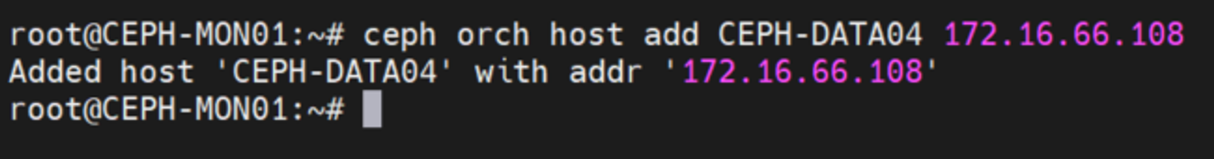

Add label OSD

ceph orch host label add CEPH-DATA04 osd

List OSD device

ceph orch device ls

Add từng ổ 1 với cú pháp như sau:

ceph orch daemon add osd CEPH-DATA04:/dev/sdb

ceph orch daemon add osd CEPH-DATA04:/dev/sdc

ceph orch daemon add osd CEPH-DATA04:/dev/sdd

# **2. Thực hiện remove osd đang có dữ liệu**

## **Cách 1: cephadm OSD**

Xóa osd ra khỏi orch

ceph orch osd rm <OSD.id> --zap

ví dụ:

ceph orch osd rm 11 --zap

Bạn có thể quan sát quá trình xóa bằng lệnh

ceph -w

[root@ceph01 ~]# ceph -w

cluster:

id: 034648c7-8cc8-4861-9acc-081327ccade5

health: HEALTH_OK

services:

mon: 3 daemons, quorum ceph01,ceph02,ceph03 (age 21m)

mgr: ceph01(active, since 41m), standbys: ceph03, ceph02

osd: 10 osds: 10 up (since 11m), 9 in (since 63s)

data:

pools: 0 pools, 0 pgs

objects: 0 objects, 0 B

usage: 9.1 GiB used, 441 GiB / 450 GiB avail

pgs:

2023-02-13 17:57:35.899304 mon.ceph01 [INF] Client client.admin marked osd.9 out, while it was still marked up

2023-02-13 18:00:00.000268 mon.ceph01 [INF] overall HEALTH_OK

Xóa osd

ceph orch daemon rm osd.11 --force

Kết quả:

# ceph orch daemon rm osd.11 --force

Removed osd.7 from host 'CEPH-DATA03'

Khi thực hiện remove OSD bằng cephadm không được thì phải thực hiện thủ công như bên dưới

## **Cách 2: Remove OSD Manual**

Xác định OSD muốn thực hiện remove:

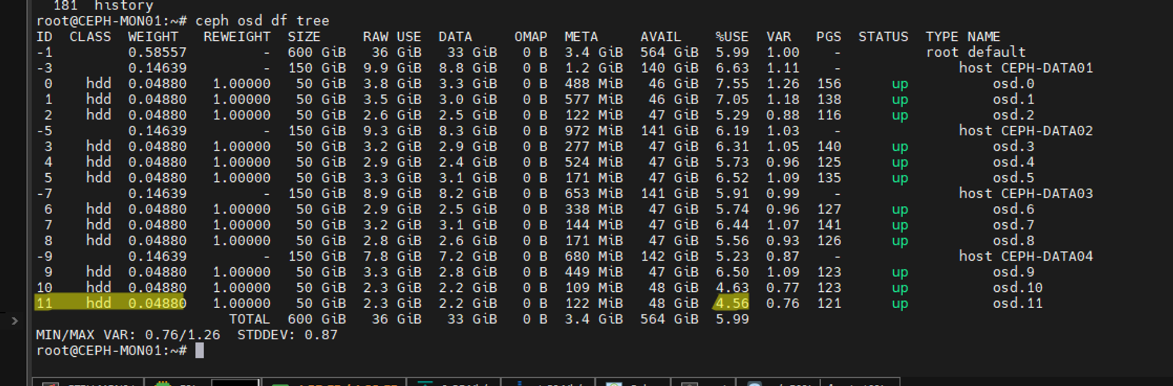

### **Remove OSDs**

Chú ý việc xóa OSD khỏi một cụm Ceph bạn phải kiểm tra xem dung lượng lưu trữ của cụm Ceph đã đặt đến ngưỡng full dữ liệu chưa. Nếu Full việc dịch chuyển dữ liệu và xóa OSD có thể làm ảnh hưởng đến dữ liệu của cụm.

Trước khi xóa osd ra khỏi 1 cụm thì trạng thái osd thường ở trạng thái in và up, Bạn cần đưa nó ra khỏi cụm để nó thực hiện cân bằng lại (rebalancing) và sao chép dữ liệu sang OSDs khác.

#Lấy osd ra khỏi cụm. Thực hiện bằng quyền root

ceph osd out {osd-num}

[root@ceph01 ~]# ceph osd out 11

marked out osd.11.

Bạn có thể quan sát quá trình xóa bằng lệnh

ceph -w

..

2024-05-06T21:48:27.326864+0700 mon.CEPH-MON01 [WRN] Health check update: Degraded data redundancy: 616/10596 objects degraded (5.814%), 65 pgs degraded (PG_DEGRADED)

2024-05-06T21:48:32.520123+0700 mon.CEPH-MON01 [WRN] Health check update: Degraded data redundancy: 553/10596 objects degraded (5.219%), 57 pgs degraded (PG_DEGRADED)

2024-05-06T21:48:37.523020+0700 mon.CEPH-MON01 [WRN] Health check update: Degraded data redundancy: 471/10596 objects degraded (4.445%), 47 pgs degraded (PG_DEGRADED)

2024-05-06T21:48:42.525707+0700 mon.CEPH-MON01 [WRN] Health check update: Degraded data redundancy: 345/10596 objects degraded (3.256%), 34 pgs degraded (PG_DEGRADED)

2024-05-06T21:48:47.529729+0700 mon.CEPH-MON01 [WRN] Health check update: Degraded data redundancy: 240/10596 objects degraded (2.265%), 24 pgs degraded (PG_DEGRADED)

2024-05-06T21:49:05.191354+0700 mon.CEPH-MON01 [INF] Health check cleared: PG_DEGRADED (was: Degraded data redundancy: 1/10596 objects degraded (0.009%), 1 pg degraded)

2024-05-06T21:49:05.191414+0700 mon.CEPH-MON01 [INF] Cluster is now healthyD·Đa

Đảm bảo data trong ổ đã được đưa ra bên ngoài

ceph osd down osd.11

Bạn có thể quan sát quá trình xóa bằng lệnh

ceph -w

[root@ceph01 ~]# ceph -w

cluster:

id: 034648c7-8cc8-4861-9acc-081327ccade5

health: HEALTH_OK

services:

mon: 3 daemons, quorum ceph01,ceph02,ceph03 (age 21m)

mgr: ceph01(active, since 41m), standbys: ceph03, ceph02

osd: 10 osds: 10 up (since 11m), 9 in (since 63s)

data:

pools: 0 pools, 0 pgs

objects: 0 objects, 0 B

usage: 9.1 GiB used, 441 GiB / 450 GiB avail

pgs:

2023-02-13 17:57:35.899304 mon.ceph01 [INF] Client client.admin marked osd.9 out, while it was still marked up

2023-02-13 18:00:00.000268 mon.ceph01 [INF] overall HEALTH_OK

### **Stopping OSDs**

Sau khi lấy OSDs ra khỏi cụm có thể osd vẫn đang trạng thái running. Bạn cần phải xóa trước khi xóa khỏi cấu hình.

Chuyển sang Node CEPH-DATA-04

root@CEPH-DATA04:~# sudo systemctl status ceph* | grep osd.11.service

● ceph-30d147f6-094d-11ef-84ca-b1e1a347d887@osd.11.service - Ceph osd.11 for 30d147f6-094d-11ef-84ca-b1e1a347d887

CGroup: /system.slice/system-ceph\\x2d30d147f6\\x2d094d\\x2d11ef\\x2d84ca\\x2db1e1a347d887.slice/ceph-30d147f6-094d-11ef-84ca-b1e1a347d887@osd.11.service

sudo systemctl stop ceph-osd@{osd-num}

sudo systemctl stop ceph-30d147f6-094d-11ef-84ca-b1e1a347d887@osd.11.service

Nó sẽ dừng hoạt động:

root@CEPH-DATA04:~# systemctl status ceph-30d147f6-094d-11ef-84ca-b1e1a347d887@osd.11.service

○ ceph-30d147f6-094d-11ef-84ca-b1e1a347d887@osd.11.service - Ceph osd.11 for 30d147f6-094d-11ef-84ca-b1e1a347d887

Loaded: loaded (/etc/systemd/system/ceph-30d147f6-094d-11ef-84ca-b1e1a347d887@.service; enabled; vendor preset: enabled)

Active: inactive (dead) since Mon 2024-05-06 21:59:20 +07; 11s ago

Process: 16226 ExecStart=/bin/bash /var/lib/ceph/30d147f6-094d-11ef-84ca-b1e1a347d887/osd.11/unit.run (code=exited, status=0/SUCCESS)

Process: 59383 ExecStop=/bin/bash -c bash /var/lib/ceph/30d147f6-094d-11ef-84ca-b1e1a347d887/osd.11/unit.stop (code=exited, status=0/SUCCESS)

Process: 59444 ExecStopPost=/bin/bash /var/lib/ceph/30d147f6-094d-11ef-84ca-b1e1a347d887/osd.11/unit.poststop (code=exited, status=0/SUCCESS)

Main PID: 16226 (code=exited, status=0/SUCCESS)

CPU: 1.335s

May 06 21:59:18 CEPH-DATA04 bash[16474]: debug 2024-05-06T14:59:18.514+0000 7fd263d32700 -1 osd.11 149 * Got signal Terminated *

May 06 21:59:18 CEPH-DATA04 bash[16474]: debug 2024-05-06T14:59:18.514+0000 7fd263d32700 0 osd.11 149 Fast Shutdown: - cct->_conf->osd_fast_shutdown = 1, null-fm = 0

May 06 21:59:18 CEPH-DATA04 bash[16474]: debug 2024-05-06T14:59:18.514+0000 7fd263d32700 -1 osd.11 149 * Immediate shutdown (osd_fast_shutdown=true) *

May 06 21:59:18 CEPH-DATA04 bash[16474]: debug 2024-05-06T14:59:18.514+0000 7fd263d32700 0 osd.11 149 prepare_to_stop telling mon we are shutting down and dead

May 06 21:59:18 CEPH-DATA04 bash[16474]: debug 2024-05-06T14:59:18.914+0000 7fd257a40700 0 osd.11 149 got_stop_ack starting shutdown

May 06 21:59:18 CEPH-DATA04 bash[16474]: debug 2024-05-06T14:59:18.914+0000 7fd263d32700 0 osd.11 149 prepare_to_stop starting shutdown

May 06 21:59:19 CEPH-DATA04 bash[59403]: ceph-30d147f6-094d-11ef-84ca-b1e1a347d887-osd-11

May 06 21:59:20 CEPH-DATA04 systemd[1]: ceph-30d147f6-094d-11ef-84ca-b1e1a347d887@osd.11.service: Deactivated successfully.

May 06 21:59:20 CEPH-DATA04 systemd[1]: Stopped Ceph osd.11 for 30d147f6-094d-11ef-84ca-b1e1a347d887.

May 06 21:59:20 CEPH-DATA04 systemd[1]: ceph-30d147f6-094d-11ef-84ca-b1e1a347d887@osd.11.service: Consumed 1.335s CPU time

### **Xóa hoàn toàn OSD**

chuyển sang node monitor

ceph osd crush rm osd.11

remove it authorization (it should prevent problems with ‘couldn’t add new osd with same number’):

ceph auth del osd.11

đảm bảo xóa an toàn

ceph osd destroy 11 --yes-i-really-mean-it

Xóa osd khỏi ceph osd df tree

[cephuser@ceph01 ceph-deploy]$ sudo ceph osd rm osd.11

root@CEPH-MON01:~# ceph osd crush rm osd.11

removed item id 11 name 'osd.11' from crush map

root@CEPH-MON01:~# ceph auth del osd.11

root@CEPH-MON01:~# ceph osd destroy 11 --yes-i-really-mean-it

destroyed osd.11

root@CEPH-MON01:~# sudo ceph osd rm osd.11

removed osd.11

root@CEPH-MON01:~#

check lại:

ceph osd df tree

# **3. Thực hiện remove CEPH-NODE**

### **Trường hợp 1: Node Online**

Đảm bảo đã thực hiện remove các osd khỏi các node.

Kiểm tra xem osd có còn lưu thông tin trên ceph orch không?

ceph orch ps | grep CEPH-DATA04

osd.9 CEPH-DATA04 stopped 12m ago 6h - 4096M <unknown> <unknown> <unknown>

osd.10 CEPH-DATA04 stopped 12m ago 6h - 4096M <unknown> <unknown> <unknown>

osd.11 CEPH-DATA04 stopped 12m ago 6h - 4096M <unknown> <unknown> <unknown>

Đứng trên node Mon01 thực hiện lệnh:

# ceph orch daemon rm osd.9 --force

Removed osd.9 from host 'CEPH-DATA04'

# ceph orch daemon rm osd.10 --force

Removed osd.10 from host 'CEPH-DATA04'

ceph orch daemon rm osd.11 --force

Removed osd.11 from host 'CEPH-DATA04'

ceph orch host drain cephdata4

Thực hiện xóa host

# ceph orch host rm CEPH-DATA04

Removed host 'CEPH-DATA04'

Sau khi xóa kiểm tra lại:

root@CEPH-MON01:# ceph orch host ls

HOST ADDR LABELS STATUS

CEPH-DATA01 172.16.66.104 osd

CEPH-DATA02 172.16.66.105 osd

CEPH-DATA03 172.16.66.106 osd

CEPH-MON01 172.16.66.101 _admin

CEPH-MON02 172.16.66.102 _admin

CEPH-MON03 172.16.66.103 _admin

6 hosts in cluster

### **Trường hợp 2: Node Offine**

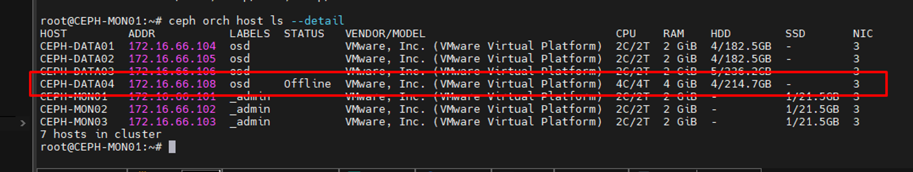

Ở đây thực hiện remove node có tên là CEPH-DATA04

ceph orch host drain CEPH-DATA04 --zap-osd-devices

Sau khi chạy thì ceph sẽ thực hiện xóa các osd ra khỏi orch

ceph orch host rm CEPH-DATA04 --offline --force

Kiểm tra lại sau khi đã xóa:

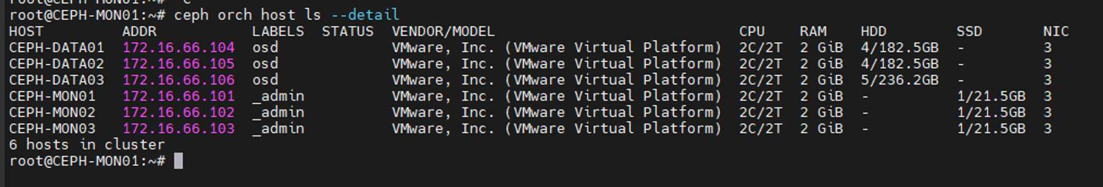

# **4. Add node compute.**

Cấu hình IP cho node COM mới

| **1** | **OPS-COM03** | **172.16.66.116/24** | **ens160** | **16 vCPU + 16 Gb RAM + 100G OS** |  |
| --- | --- | --- | --- | --- | --- |
|  |  | 172.16.67.116/24 | ens192 |  |  |
|  |  | 172.16.68.116/24 | ens224 |  |  |

Cài đặt bước ban đầu cho node:

Cài đặt IP.

Disable auto upgrade packages && Update

cat << EOF > /etc/apt/apt.conf.d/20auto-upgrades

APT::Periodic::Update-Package-Lists "0";

APT::Periodic::Unattended-Upgrade "0";

EOF

sudo apt update

Bổ sung thư mục:

mkdir -p /instancedata/data

Cài đặt Chrony - NTP

sed -i 's|pool ntp.ubuntu.com iburst maxsources 4|pool <NTP-Server-01> iburst|g' /etc/chrony/chrony.conf

sed -i 's|pool 0.ubuntu.pool.ntp.org iburst maxsources 1|pool <NTP-Server-02> iburst|g' /etc/chrony/chrony.conf

sed -i 's|pool 1.ubuntu.pool.ntp.org iburst maxsources 1|#|g' /etc/chrony/chrony.conf

sed -i 's|pool 2.ubuntu.pool.ntp.org iburst maxsources 2|#|g' /etc/chrony/chrony.conf

systemctl restart chrony

chronyc sources

Copy key-pair

# exec Deploy

ssh-copy-id -o StrictHostKeyChecking=no -i /root/.ssh/id_rsa.pub root@OPS-COM03

Khai bao file hosts

cat << EOF > /etc/hosts

172.16.66.111 OPS-CTL01

172.16.66.112 OPS-CTL02

172.16.66.113 OPS-CTL03

172.16.66.114 OPS-COM01

172.16.66.115 OPS-COM02

172.16.66.116 OPS-COM03

172.16.66.117 OPS-MON

172.16.66.24 harbor.addc.local

EOF

### Thực hiện ở node Deploy

Power on Byobu

byobu

Bổ sung host vào file multinode

vi /root/kolla/multinode

.....

[compute]

...

OPS-COM03 ansible_host=172.16.66.116 ansible_port=22 ansible_user=root

.....

Active env, Create env for Openstack Kolla

source ~/kolla/bin/activate

cd /root/kolla

kolla-ansible -i multinode bootstrap-servers --limit OPS-COM03

kolla-ansible -i multinode bootstrap-servers --limit OPS-COM[03-04]

Chuẩn bị các máy chủ mới đang được thêm vào hệ thống.

kolla-ansible bootstrap-servers -i multinode --limit OPS-COM03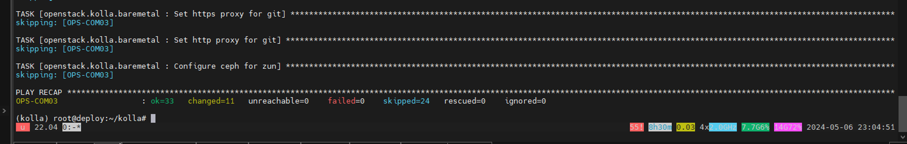

Kiểm tra thiết lập Kolla Ansible

kolla-ansible -i multinode prechecks --limit OPS-COM03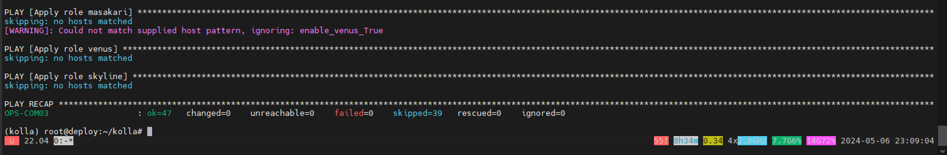

* Nếu gặp lỗi bên dưới thì chuyển sang compute cần deploy và chạy lệnh: pip install --upgrade docker
* Kiểm tra pip list request hoặc xóa đi cài lại bản **pip install requests==2.31.0**

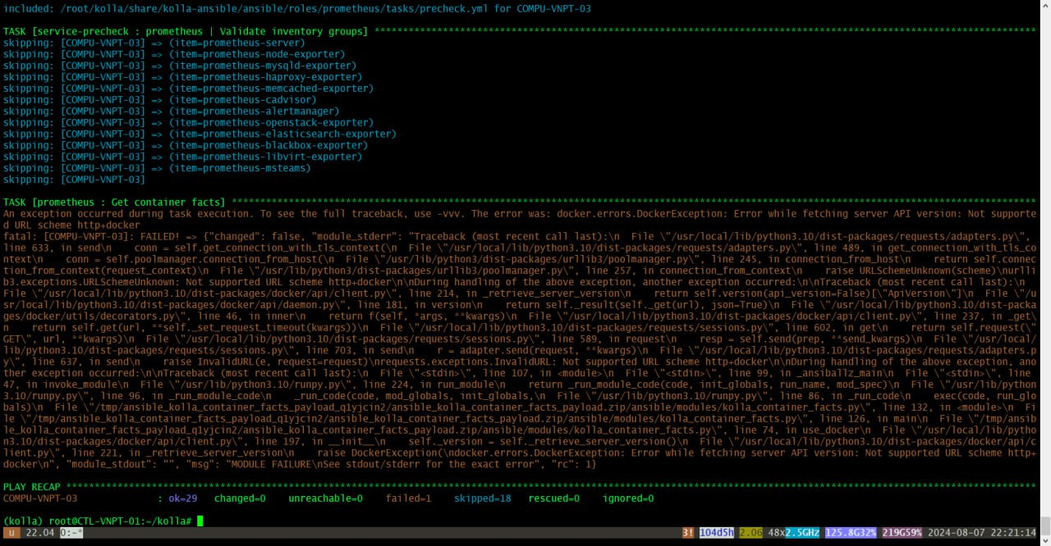

Kiểm tra pip list request hoặc xóa đi cài lại bản **pip install requests==2.31.0**

### **Cài đặt Openstack**

kolla-ansible -i multinode deploy --limit OPS-COM03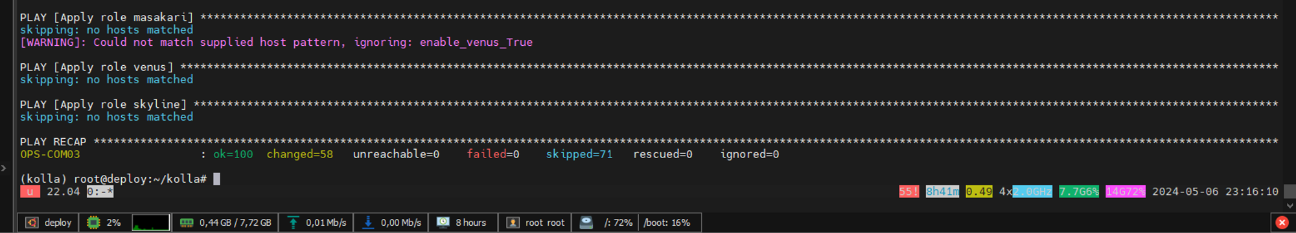

**Bổ sung promethus**

kolla ansible reconfigure --tags prometheus

Check lại kết quả:

source kolla/bin/activate

source /etc/kolla/admin-openrc.sh

openstack hypervisor list

openstack compute service list

# **5. Mirgrate instance to another node.**

List instace, xác định instance id:

(kolla) root@deploy:~/kolla# openstack server list --host OPS-COM02

+--------------------------------------+-----------+---------+-------------------------+--------------------------+---------+

| ID | Name | Status | Networks | Image | Flavor |

+--------------------------------------+-----------+---------+-------------------------+--------------------------+---------+

| 77f93f25-02f9-4678-80b2-ec796acefaf5 | demo-vm-5 | ACTIVE | Network2=192.168.99.149 | N/A (booted from volume) | S-1-0.5 |

+--------------------------------------+-----------+---------+-------------------------+--------------------------+---------+

Thực hiện lệnh sau để chuyển máy ảo đang nằm trên node OPS-COM02 sang Node OPS-COM03

openstack server migrate --live-migration --host OPS-COM03 \\

--os-compute-api-version 2.30 77f93f25-02f9-4678-80b2-ec796acefaf5

* --live-migration thực hiện chuyển máy ảo không cần tắt máy ảo.

openstack server migrate id_instance

# **6. Removing existing compute nodes**

Khi loại bỏ các nút compute ra khỏi hệ thống, hãy cân nhắc xem liệu có khả năng lưu trữ khối lượng công việc đang chạy trên các nút điện toán còn lại hay không.

bạn nên di chuyển hoặc hủy mọi instance mà chúng đang lưu trữ.

Thực hiện remove node: OPS-COM02

openstack compute service set OPS-COM02 nova-compute --disable

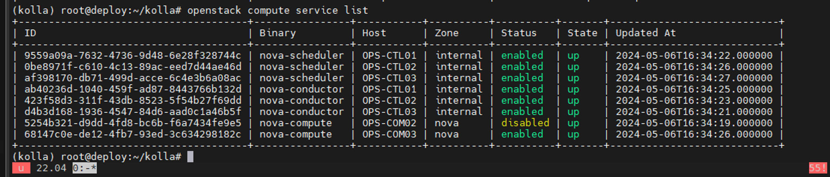

Thực hiện chuyển instance nếu còn tồn tại:

Đối với các máy ảo đang chạy:

openstack server list --all-projects --host OPS-COM02 -f value -c ID | while read server; do

openstack server migrate --live-migration $server

done

Đối với các máy ảo đang tắt:

openstack server list --all-projects --host OPS-COM02 -f value -c ID | while read server; do

openstack server migrate $server

done

Stop all services running on the hosts being removed:

kolla-ansible -i multinode stop --yes-i-really-really-mean-it --limit OPS-COM02

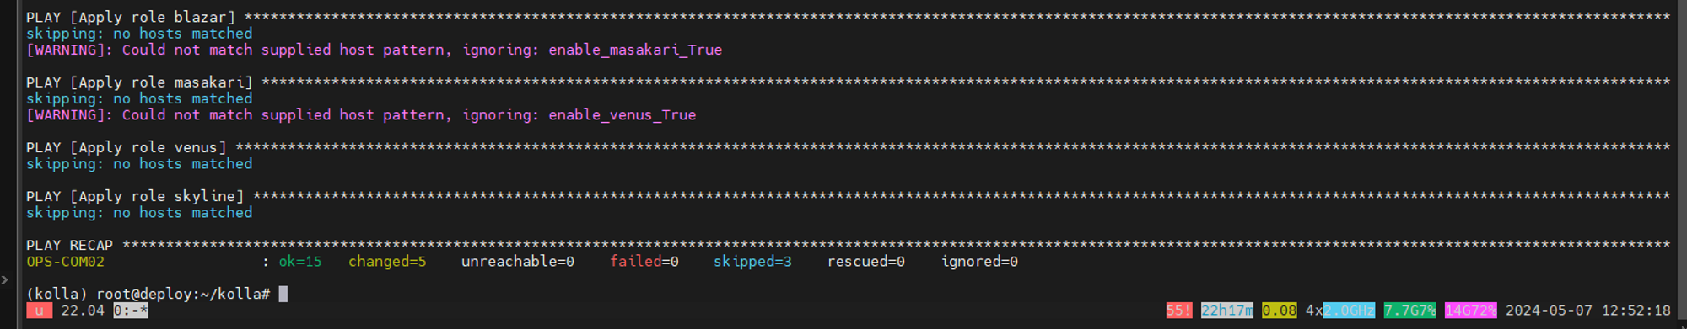

openstack network agent list --host OPS-COM02 -f value -c ID | while read id; do

openstack network agent delete $id

done

openstack compute service list --os-compute-api-version 2.53 --host OPS-COM02 -f value -c ID | while read id; do

openstack compute service delete --os-compute-api-version 2.53 $id

done